Taizégebet:

„Die Freude der Vergebung“
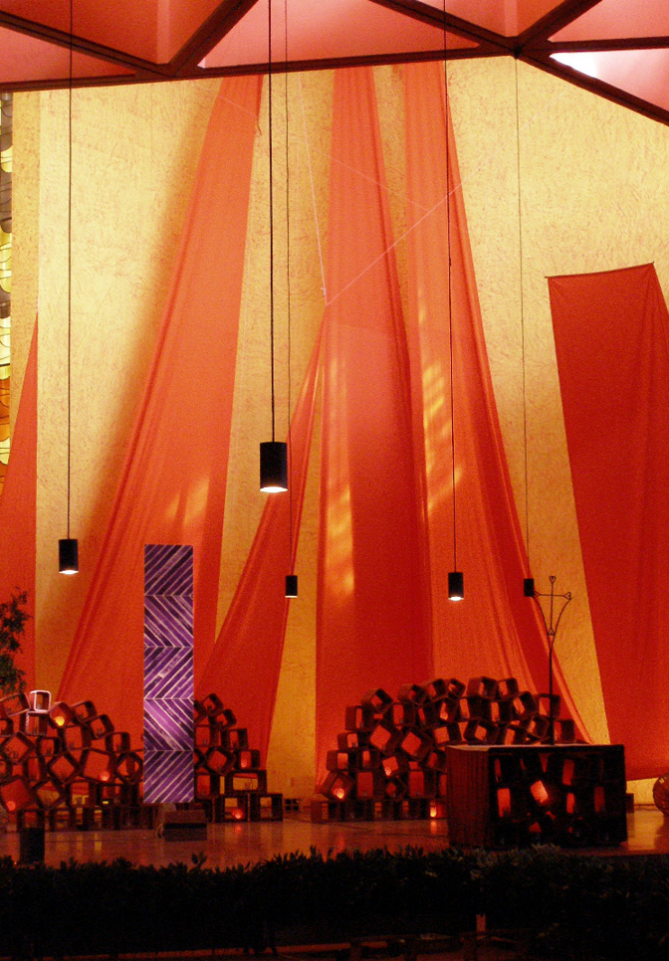

Freitag, 20.01.23 - 19 Uhr in Diez
Pfarrsaal der Herz Jesu-Kirche
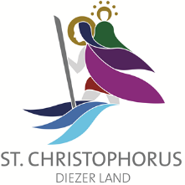
Musik: Bea + Leitung: Karin Stump

